හන්තාන ලිනක්ස් මත "ලෑම්ප්" භාවිතය.

හන්තාන ලිනක්ස් මත "ලෑම්ප්" භාවිතය by Sudaraka Wijesinghe is licensed under a Creative Commons Attribution-ShareAlike 3.0 Unported License.

හැඳින්වීම
හන්තාන ලිනක්ස් මෙහෙයුම් පද්ධතිය මත "ලෑම්ප්" (LAMP) මෘදුකාංග සමූහය ස්ථාපනය කර, එය තම පරිගනකය තුල හෝ පරිගනක ජාලයක් තුල වෙබ් අඩවි සේවා සපයන සේවාදායකයක් බවට පත්කරගන්නා ආකාරය පැහැදිලිකිරීම මෙම ලිපියේ අරමුණ වේ.

මෙම ලිපියේ පැහැදිලිකිරීම් පහත සඳහන් මෘදුකාංග සහ එම පිටපත් මත පදනම්වී ඇති බව සලකන්න.
- හන්තාන ලිනක්ස් මෙහෙයුම් පද්ධතිය - පිටපත 11.1 සහ 15.5 (ඒ අතරමැදි හෝ පසුකාලීන නිකුතු සඳහා මෙහි සඳහන් නිදර්ශන පරීක්ෂා කර නොමැති අතර, බොහෝ දුරට ඒවා එලෙසම භාවිත කිරීමට හැකි වනු ඇත).
- අපාචි (Apachi) 2.2.x
- මයි එස්.කියු.එල් (MySQL) x.x
- පී.එච්.පී (PHP) x.x

තව දුරටත්, මෙහි සඳහන් පැහැදිලි කිරීම් මෘදුකාංග ගබඩා (Repository) හරහා ස්ථාපනය කල මෘදුකාංග මත පදනම්වී ඇති අතර, ප්‍රභව භාවිතයෙන් ස්ථාපනය කල මෘදුකාංගවල ගොනු පිහිටි ස්ථාන මෙහි සඳහන් ආකාරයට වඩා වෙනස්විය හැකි බව සලකන්න.

"ලෑම්ප්" යනු...
ඔබ අන්තර්ජාලය ඔස්සේ යම් වෙබ් අඩවියක් ගවේශනය කිරීමෙදී ඔබ දකින අකුරු, රූප, වීඩියෝ ආදිය ඒ ආකාරයෙන් ඔබ වෙත ලබාදීමට තිරය පිටුපස සිට ක්‍රියා කරන එක්තරා මෘදුකාංග සමූහයක් "ලෑම්ප්" (LAMP) ලෙස හඳුන්වනු ලබේ. L-A-M-P යන ඉංග්‍රීසි වචනය, ලිනක්ස් (Linux), අපාචි (Apache), මයි එස්.කියු.එල් (MySQL) සහ පී.එච්.පී (PHP) යන වචනවල මුල් අකුරු වලින් සැදි අක්-නමකි (Acronym).
සමහර අවස්ථාවලදී "ලෑම්ප්" යන්න "ලෑම්ප් ස්ටැක්" (LAMP Stack), "ලෑම්ප් බන්ඩල්" (LAMP Bundel) හෝ "ලෑම්ප් ප්ලැට්ෆෝම්" (LAMP Platform) යන නම් වලින්ද හඳුන්වනු ලබයි.

ලෑම්ප් ගොනුවට අයත් මෘදුකාංග එකිනෙකින් වෙන්වූ පාර්ශව විසින් වෙන් වෙන්ව ක්‍රියා කිරීමේ අරමුනින් නිර්මානය කර ඇති අතර, මේ සියල්ල ඉතා පහසුවෙන් සකස්කර භාවිත කල හැකි වීමත්, විශේෂයෙන්ම නිදහස් හා විවෘත මෘදුකාංග වීමත්, සහ බහුතර ලිනක්ස් නිකුතු සමග පෙරනිමියෙන්ම ලැබෙන බැවිනුත් බොහෝ දැනා ඒවා එක් ගොනුවක් ලෙස භාවිත කිරීමට පුරුදුව සිටී.

මෘදුකාංග හැඳින්වීම සහ ස්ථාපනය.
හන්තාන ලිනක්ස් 15.5 නිකුතුව භාවිත කරන්නන් වෙත ලෑම්ප් ගොනුවට අදාල සියලු මෘදුකාංග පෙරනිමියෙන්ම ලැබී ඇත, ඔබ භාවිත කරනුයේ පෙරනිමියෙන් ලෑම්ප් මෘදුකාංග අඩංගු නොවන හන්තාන ලිනක්ස් හෝ වෙනත් රෙඩ්හැට්/ෆෙඩෝරා මත පදනම් වූ මෙහෙයුම් පද්ධතියක් නම්, පහත සඳහන් ආකාරයට මෙම මෘදුකාංග ස්ථාපනය කරගත හැක.

අපාචි වෙබ් සේවාදායකය (Apache Web(HTTP) Server)
අප යම් වෙබ් අඩවියක් ගවේශනය කිරීමේදී, අප විසින් (අපගේ වෙබ් ගවේශකය විසින්) කරන ඉල්ලීම් (Requests) ලබාගෙන ඊට අදාල ක්‍රියාකාරකම් සිදුකර එහි ප්‍රතිඵලය (Response) අපවෙත නැවත යොමුකිරීමේ කියාවලිය සිදුකරන මෘදුකාංගයකි.
අපාචි මෘදුකාංගය යනු, වෙබ් සේවාදායකය ඇතුලු තවත් බොහෝ මෘදුකාංග ගොනුවක් උවද , බොහෝ දෙනා ව්‍යවහාරයේදී "අපාචි" ලෙස හඳුන්වන්නේ එහි වෙබ් සේවාදායක කොටසයි. ලෑම්ප්හි කොටස්කරුවකු වන්නේ ද මෙම අපාචි වෙබ්සේවාදායකයයි.

ස්ථාපනය කිරීම.
ඔබේ පරිගනකයේ ටර්මිනලය (Terminal) තුල පහත විධානය ක්‍රියාත්මක කරන්න.

# yum install httpd

(මෙහිදී අපචි මෘදුකාංගයට අමතරව තවත් අපාචි සඳහා අවශ්‍ය මෘදුකාංග කිහිපයක් ස්ථාපනය වනු ඇත. තවද ඔබ රූට් පරිශීලක ලෙස හෝ තාවකාලික රූට් වරප්‍රසාද (sudo) යටතේ මෙම විධාන ක්‍රියාත්මක කලයුතුය.)

වෙබ් සේවාදායකයක් යනු පතිපාලකයකුගේ සහය නොමැතිව සේවා සපයන මෘදුකාංගයක් බැවින්, අපාචි ද පසුබිම් ක්‍රියාවලියක් (Background Process / Daemon Process) ලෙස ක්‍රියාත්මක කලයුතුය. මේ සඳහා අවශ්‍ය විධානයන් අපාචි සපයා ඇති අතර, පහත විධානවලින් එකක් භාවිතයෙන් ඔබට අපාචි පසුබිම් ක්‍රියාවලිය ආරම්භ කල හැක.

# /etc/init.d/httpd start
හෝ
# service httpd start

තවද හන්තාන ලිනක්ස් 15.5 මතදී (GNOME 3 චිත්‍රක ප්‍රකාරය) සේවා සැකසුම් උපාංගය (Service Configuration Tool) භාවිතයෙන් අපාචි (සහ අනෙකුත් පසුබිම් ක්‍රියාවලි) ක්‍රියාත්මක කිරීම හෝ නැවැත්වීම කල හැක.
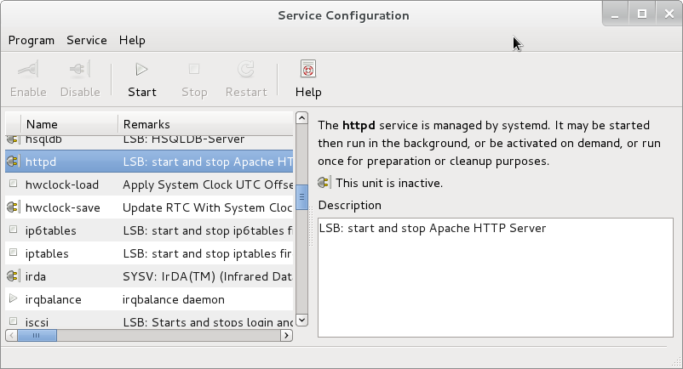
GNOME 3 සේවා සැකසුම් උපාංගය.

ඉහත ආකාරයෙන් අපාචි ක්‍රියාත්මක කිරීමෙන් පසු, එය තහවුරු කරගැනීම සඳහා ඔබගේ වෙබ් ගවේෂකය http://localhost/ යන ලිපිනයට යොමුකරන්න (අපාචි ස්ථාපනයකල පරිගනකය තුලම), එවිට අපාචි නිවැරදිව ක්‍රියාත්මකවී ඇත්නම් ඔබට Fedora Test Page ලෙස සඳහන් වෙබ් පිටුවක් දිස්වනු ඇත.

අපාචි මත වෙබ් අඩවි ධාවනයකරන ආකාරය පිළිබඳ වැඩි විස්තර "වින්‍යාස සැකසුම" කොටසේ දී සලකා බලමු.

පී.එච්.පී අධිපාඨ පෙරසකසනය (PHP: Hypertext Preprocessor)

උපුටාගැනීම් සහ වැඩි විස්තර සඳහා:
- http://en.wikipedia.org/wiki/LAMP_%28software_bundle%29
- http://en.wikipedia.org/wiki/Apache_HTTP_Server
- http://en.wikipedia.org/wiki/PHP

